**Комплект оценочных материалов по дисциплине**

**«Полупроводниковые преобразователи энергии»**

**Задания закрытого типа на выбор правильного ответа**

*Выберите один правильный ответ*

1. Полупроводниковые диоды не предназначены:

А) для выпрямления напряжения;

Б) для усиления сигнала;

В) для стабилизации напряжения;

Г) для коммутации электрических цепей.

Правильный ответ: Б

Компетенции (индикаторы): ПК-1

2. Укажите, какой участок вольтамперной характеристики стабилитрона используется для его работы в схемах стабилизации напряжения:

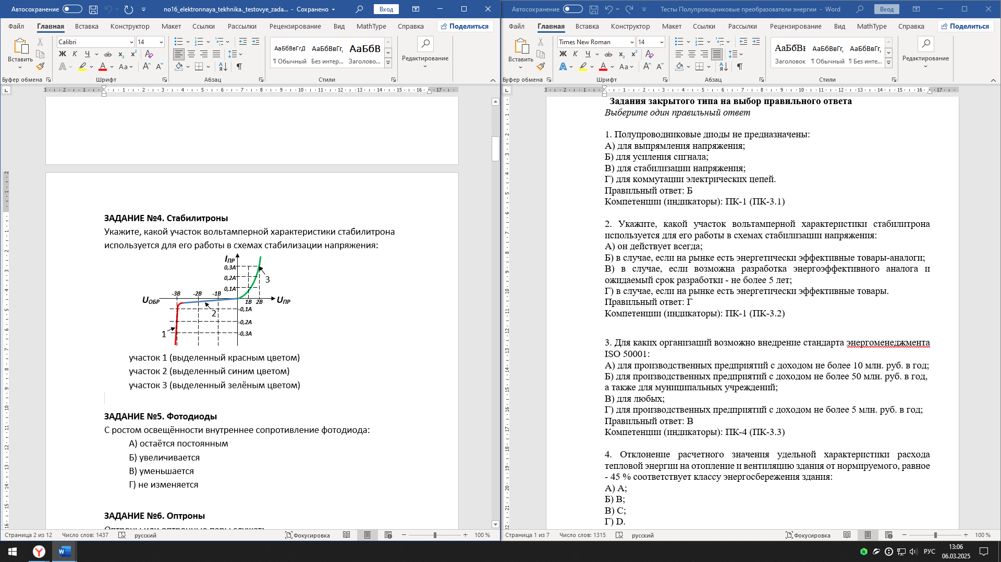

А) участок 1;

Б) участок 2;

В) участок 3;

Правильный ответ: А

Компетенции (индикаторы): ПК-1

3. С ростом освещённости внутреннее сопротивление фотодиода:

А) остаётся постоянным;

Б) увеличивается;

В) уменьшается;

Г) не изменяется.

Правильный ответ: В

Компетенции (индикаторы): ПК-1

4. Длительность отпирающего импульса тиристора зависит:

А) от его вольтамперной характеристики;

Б) от вида нагрузки;

В) от величины управляющего тока;

Г) от величины управляющего напряжения.

Правильный ответ: Б

Компетенции (индикаторы): ПК-1

**Задания закрытого типа на установление соответствия**

*Установите правильное соответствие.*

*Каждому элементу левого столбца соответствует только один элемент правого столбца.*

1. Установите соответствие логических элементов их функциям

|  |  |  |  |
| --- | --- | --- | --- |
| 1) |  | А) | логическое отрицание («НЕ»), инвертор |
| 2) |  | Б) | логическое умножение («И»), конъюнктор |
| 3) |  | В) | логическое сложение («ИЛИ»), дизъюнктор |

Правильный ответ

|  |  |  |
| --- | --- | --- |
| 1 | 2 | 3 |
| А | В | Б |

Компетенции (индикаторы): ПК-1

2. Установите для данных определений характер помехи:

|  |  |  |  |
| --- | --- | --- | --- |
| 1) | Степенная | А) | может иметь постоянную величину, не зависящую от амплитуды сигнала |
| 2) | Мультипликативная | Б) | может иметь величину, пропорциональную амплитуде сигнала |
| 3) | Аддитивная | В) | может возрастать в геометрической прогрессии |
| 4) | Периодическая | Д) | синусоидально изменяться в зависимости от амплитуды сигнала |

Правильный ответ

|  |  |  |  |
| --- | --- | --- | --- |
| 1 | 2 | 3 | 4 |
| В | Б | А | Г |

Компетенции (индикаторы): ПК-1

3. Установить соответствие между графическим обозначением и наименованием:

|  |  |  |  |
| --- | --- | --- | --- |
| 1) |  | А) | Диод выпрямительный |
| 2) |  | Б) | Диод туннельный |
| 3) |  | В) | Диод обращения |
| 4) |  | Г) | Варикап |

Правильный ответ

|  |  |  |  |
| --- | --- | --- | --- |
| 1 | 2 | 3 | 4 |
| А | Б | В | Г |

Компетенции (индикаторы): ПК-1

**Задания закрытого типа на установление правильной последовательности**

*Установите правильную последовательность.*

*Запишите правильную последовательность букв слева направо.*

1. Расположите элементы источника вторичного электропитания в последовательности преобразования напряжения:

А) выпрямитель;

Б) трансформатор;

В) стабилизатор;

Г) сглаживающий фильтр.

Правильный ответ: Б, А, Г, В.

Компетенции (индикаторы): ПК-1

**Задания открытого типа на дополнение**

*Напишите пропущенное слово (словосочетание).*

1. Оптроны или оптронные пары служат для _________ развязки цепей передачи данных или для коммутации в цепях управления.

Правильный ответ: гальванической.

Компетенции (индикаторы): ПК-1

2. Транзисторная схема с общей базой применяется для регулировки и стабилизации ___________ источников питания.

Правильный ответ: напряжения.

Компетенции (индикаторы): ПК-1

3. _______ вторичной обмотки понижающего трансформатора пропорционально количеству витков во вторичной обмотке.

Правильный ответ: напряжение.

Компетенции (индикаторы): ПК-1

4. Наиболее сложным для подавления является вид помехи________.

Правильный ответ: фликкер-шум.

Компетенции (индикаторы): ПК-1

5. Для производства приёмников в дистанционном управлении используют фотодиоды __________ света.

Правильный ответ: инфракрасного.

Компетенции (индикаторы): ПК-1

6. Данная схема является схемой ____________ стабилизатора является.

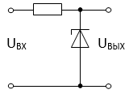

Правильный ответ: параметрического.

Компетенции (индикаторы): ПК-1

7. Частота собственных колебаний __________ определяется по формуле



Правильный ответ: LC-контура.

Компетенции (индикаторы): ПК-1

8. Данная схема, является схемой _______ выпрямителя.

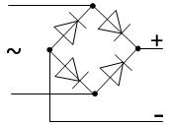

Правильный ответ: мостового.

Компетенции (индикаторы): ПК-1

**Задания открытого типа с кратким свободным ответом**

*Напишите пропущенное слово (словосочетание).*

1. При увеличении температуры электропроводность у примесных полупроводников _________.

Правильный ответ: возрастает/увеличивается.

Компетенции (индикаторы): ПК-1

2. Управляющий электрод тиристора должен обладать ____________ потреблением тока.

Правильный ответ: низким / небольшим / малым.

Компетенции (индикаторы): ПК-1

3. Измерительный прибор, позволяющий регистрировать ________ различных сигналов – это осциллограф.

Правильный ответ: форму / параметры / форму и параметры.

Компетенции (индикаторы): ПК-1

4. Современные методы производства микросхем позволяют интегрировать в них элементы с минимально допустимой площадью _____ нм.

Правильный ответ: 90/девяносто.

Компетенции (индикаторы): ПК-1

5. Диаграмма, изображающая зависимость параметров гармоник сигнала от их частот, называется ________.

Правильный ответ: спектром/спектр/спектральной

Компетенции (индикаторы): ПК-1

6. Радиоэлемент который не применяется в схемах пассивных сглаживающих фильтров, называется ______ .

Правильный ответ: транзистор / диод.

Компетенции (индикаторы): ПК-1

**Задания открытого типа с развернутым ответом**

1. Определить неизвестные параметры приведенной схемы стабилизатора напряжения (значение токоограничивающего резистора R и его мощность) при следующих характеристиках: напряжение питания Uвх = 10 В; ток стабилизации – от Imin = 20 до Imax = 50 мА; напряжение стабилизации   
Uст = 3,3 В.

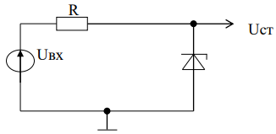

Привести расширенное решение.

Время выполнения – 15 мин.

Ожидаемый результат:

Определим среднее значение тока стабилитрона (рабочую точку стабилитрона) по формуле:



Подставляя значения токов из варианта задания в эту формулу, получим:

.

Определим значение токоограничивающего резистора R, используя закон Ома, по формуле:

.

Определим значение максимальной рассеиваемой мощности резистора по формуле:

.

Компетенции (индикаторы): ПК-1

Ответ: R=191,4 Ом; = 0,4685 Вт.

2. Идеализированный управляемый выпрямитель с выводом средней точки работает на активную нагрузку с углом управления α ≠ 0. Напряжения вторичных обмоток трансформатора *U2* = 50 В, напряжение на нагрузке   
*Ud* = 36 В. Определить коэффициент пульсаций напряжения на нагрузке.

Привести расширенное решение.

Время выполнения – 15 мин.

Ожидаемый результат:

Выпрямленное напряжение при α = 0:



Из величина cosα:



По формуле расчета коэффициента пульсаций управляемого выпрямителя:



Компетенции (индикаторы): ПК-1

Ответ: 